For
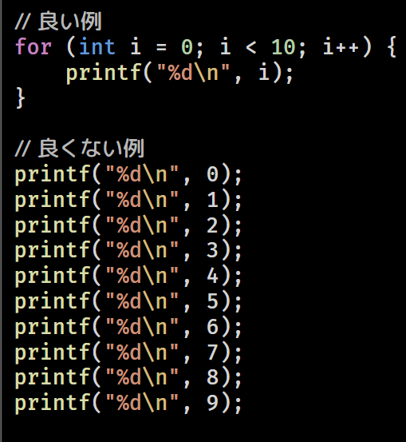
能使用for一行实现的代码分10行敲
就是浪费资源

（i++是变数特殊加减法（先赋值再计算），详见【PG1.2】）

（Forの実行手順：）
For( int i = 0; I < 10 ; i++){
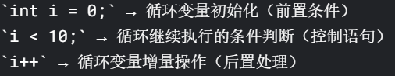
注意这个i++是后置处理，第一次循环的i==0

Printf( “%d” , I ) //满足条件【I<0】运行


While
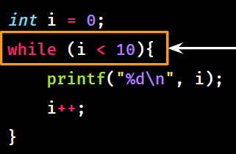

書き方和if文很像，满足条件才进行循环

For多用于决定了回数的循环
For( int i = 0; I < 10 ; i++){} ------- 管你运行什么就循环10次
Whlie多用于非固定回数的循环（例如ゲームループ）
While( num != 10) { scanf_s(%d , &num) } ------- 按10结束

图示：
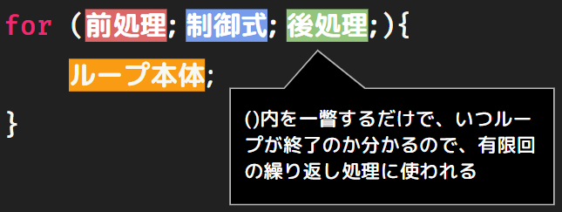
For：将初始化、条件式（制御式）、後処理、写在一行，适合次数明确的有限循环；

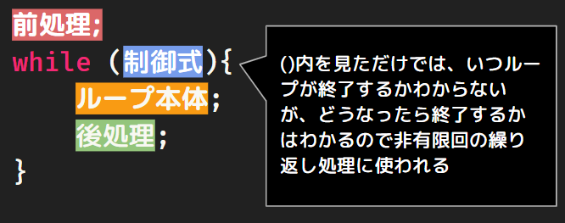
Whlie：结束条件隐藏在循环体内，适合条件触发的无限循环

当然他们也能被用来执行一些相同的操作。（如上文例）

while (true) | 无限循环
while (false) | 循环体永远不执行
while (1) | 无限循环（因为 1 被视为 true）
while (0) | 循环体永远不执行

Do whlie
Whlie有时因条件式连一回都不能循环
使用do while可以使得whlie至少运行一次（简单说就是倒着写，把条件式写最后先运行一帧再判断能不能循环）
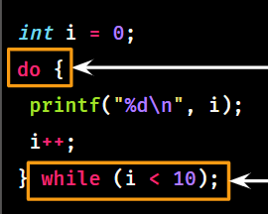
用于：如グラフィックドライバー選択など（显卡驱动）
不管如何必须运行一次的处理

图示：
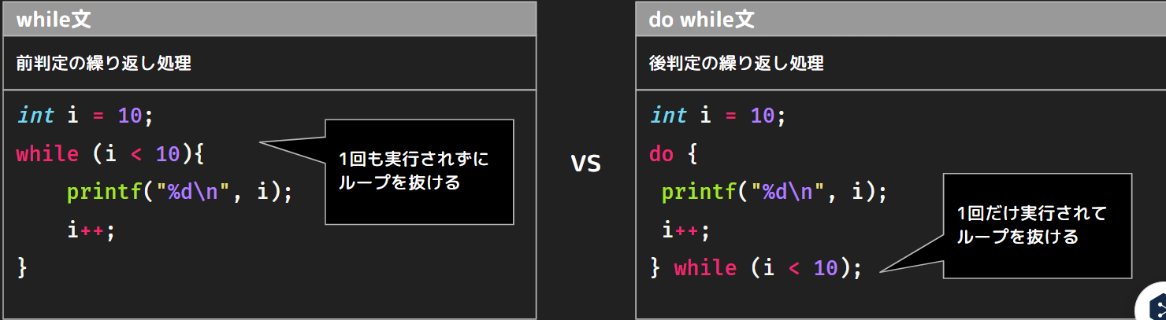

Break：用于退出循环（类似switch的break退出判断）
ゲームループ中，常与if结合使用（按键退出关卡，游戏等）

